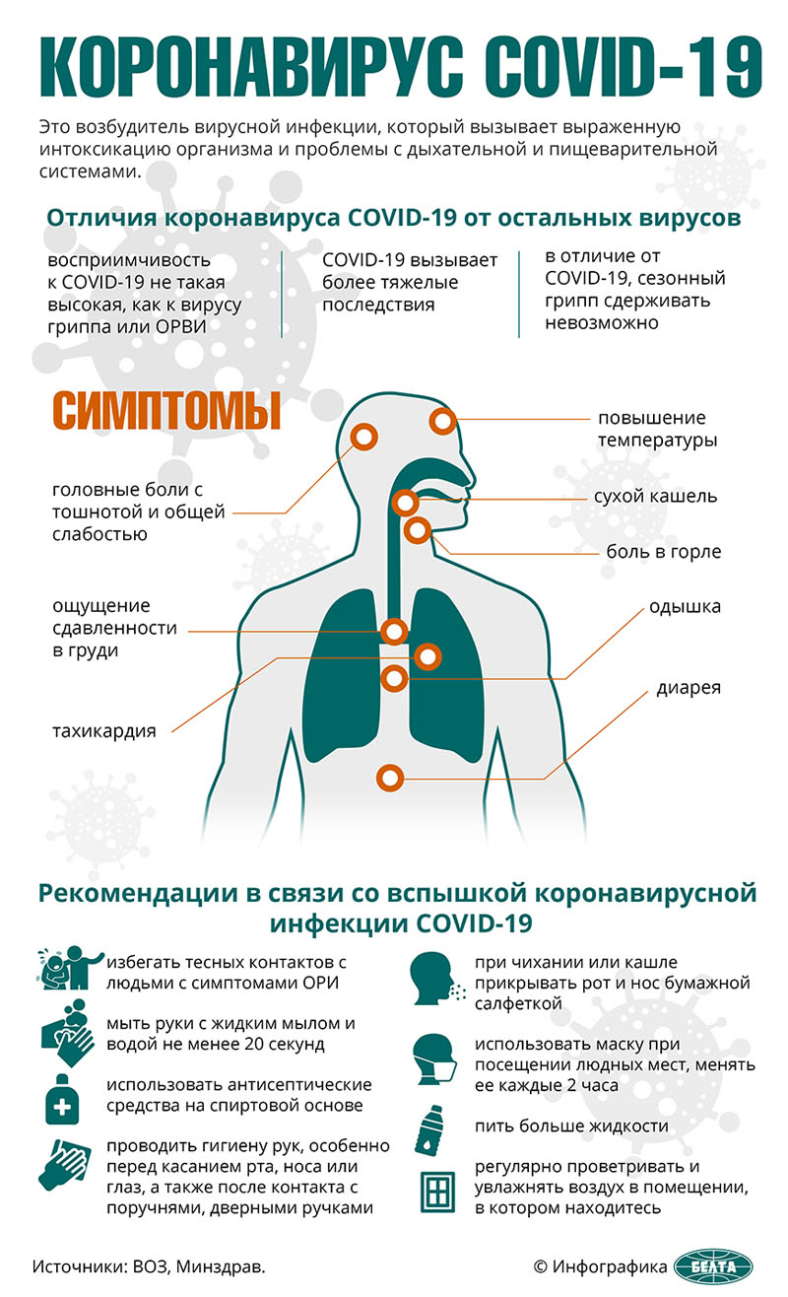

Распорядок дня школьника на дистанционном обучении
07.30 — подъем, зарядка
08.00 — завтрак
08.30 — начало дистанционно обучения, устные предметы
09.00 — музыкальная пауза
09.10 — иностранный язык
09.40 — танцевальная пауза
09.50 — русский язык
10.20 — перерыв
10.30 — литература
11.00 — спортивная пауза
11.10 — математика
11.40 — устные предметы
13.00 — обед
13.30 — виртуальные экскурсии по музею/ онлайн-лекции, кружки
14.30 — спортивная пауза
15.00 — полдник
15.30 — отдых
16.30 — помощь по дому
18.00 — чтение литературы/занятия творчеством
19.00 — ужин
19.30 — свободное время, общение с друзьями
21.00 — подготовка ко сну
21.30 — сон
Также важно правильно организовать пространство в комнате, где занимается ребенок, особенно его рабочее место.
Согласно рекомендациям Минпроссвещения продолжительность урока не должна превышать урок 30 мин. Также должны соблюдаться требования СанПин о безопасной продолжительности работы за компьютером:для 1-4 классов — это 15 минут; 5-7-х — 20, 8-11-х — 25.
Необходимо делать регулярные перерывы, во время которых выполнять простые физические упражнения, делать гимнастику для глаз, например, такую:
— быстро поморгать, закрыть глаза, медленно считая до 5 — повторять 5 раз;
— крепко зажмурить глаза и считать до 3, открыть глаза и посмотреть вдаль, посчитав до 5;
— посмотреть на указательный палец вытянутой руки на счет 1-4, потом перенести взор вдаль на счет 1-6, каждое упражнение выполнять по 4-5 раз.
Минпросвещения разработало методические рекомендации по реализации образовательных программ с использованием электронного обучения и дистанционных образовательных технологий, также разместило инфографику с рекомендациями для школьников и студентов учреждений СПО по ведению здорового образа жизни в период каникул и дистанционного обучения.
На сайте https://edu.gov.ru/press/2214/ministerstvo-prosvescheniya-rekomenduet-shkolam-polzovatsya-onlayn-resursami-dlya-obespecheniya-distancionnogo-obucheniya/ можно найти перечень электронных ресурсов, рекомендованных Минпросвещения для обеспечения дистанционного обучения.

